奉贤区2018年树园幼儿园小班新生登记表
报名时间： 编号（ ）
幼儿姓名 |  | 性别 |  | 出生  日期 |  |  | 籍贯
身份证号码 |  |  |  |  |  |  | 是否独生子女
父亲姓名 |  | 学历 |  | 工作  单位 |  |  | 职务 |  | 联系电话
母亲姓名 |  | 学历 |  | 工作  单位 |  |  | 职务 |  | 联系电话
户籍地址
(具体）
房产地址
（具体）
产权人姓名 |  |  | 房产证编号
房屋产权人与幼儿关系
具备条件
（此栏由工作人员确认填写）
注： 1、房产证编号格式：沪奉房2008第0000号。
2、报名需要递交幼儿出生证、户口簿、房地产权证（普通商品房）等原件及复印件，复印件交幼儿园。
3、此表格适用公办幼儿园。
家长签名： 审核人签名：___________
2018年 月 日

奉贤区2018年树园幼儿园小班新生登记表
小朋友家长：
恭喜您已经完成幼儿小班入园报名登记，幼儿园已经收到报名
材料复印件，登记编号为： 号。
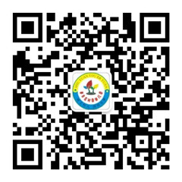
相关信息请大家关注幼儿园公众号。

树园幼儿园
2018年5月

